Федеральное государственное бюджетное образовательное учреждение

высшего образования

«Чувашский государственный университет им. И.Н.Ульянова».

Кафедра вычислительной техники.

Предмет: Предмет: WEB-программирование. Основы разработки сайтов.

**Лабораторная работа №3.**

**Массивы. Динамической вёрстки html-страниц.**

Вариант 4.

Выполнил: Васильев Егор Юрьевич

студент группы ИВТ-41-20

Проверила: Первова Н.В.

Чебоксары, 2022.

**Цель работы:** изучить основы базового языка JavaScript. Научиться создавать JavaScript и внедрять их на web страницы. Получить основные навыки работы с массивами и сданными разных типов, а также навыки динамической вёрстки статических веб-страницы

**Задания**

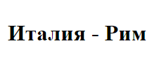

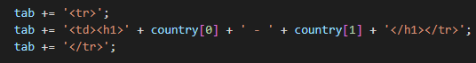

Вывод в виде таблицы шириной 75% от доступного пространства для вывода данных. Вывод в виде таблицы в два столбца одинаковой ширины.

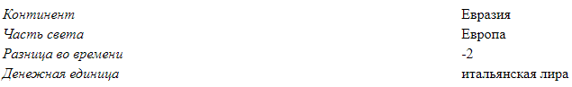

Вывод в виде аналогичном для «Географических объектов».

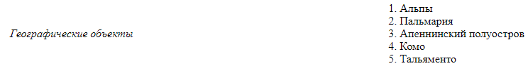



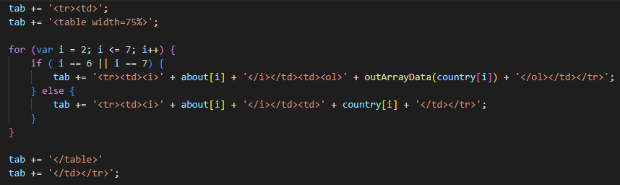

Через цикл формируем таблицу для вывода.

Вывод в виде таблицы, количество столбцов которой зависит от количества исторических дат – полей объекта, содержащего исторические события в country.

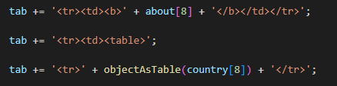

**Функция objectAsTable**

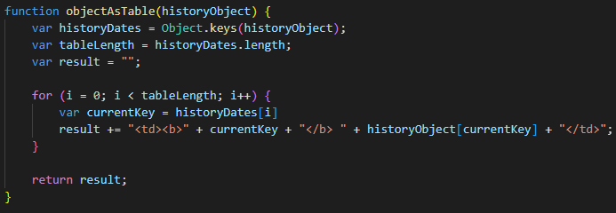

Достает информацию из подаваемого как аргумент объекта и через цикл формирует строку для вывода.

**Функция outArrayData**

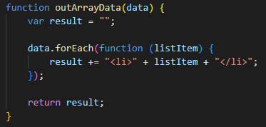

Преобразовывает элементы массива с названиями географических объектов в строки таблицы.

**Функции, использованные в работе**

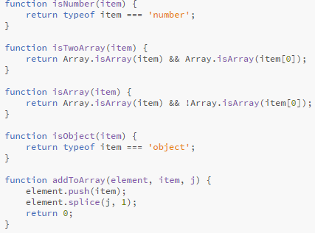

**Вспомогательные функции**, которые определяют тип объекта. isNumber определяет, является ли объект числом.

isTwoArray определяет, является ли объект двумерным массивом.

isArray проверяет, является ли объект обычным массивом.

isObject проверяет, является ли объект объектом.

addToArray меняет местами элементы массива

 Возвращает строку, указывающую тип операнда

 Подается массив из которого будут извлечены все элементы

 Возвращает массив строковых элементов из ключей объектов

 Возвращает целое положительное число равное размеру данного массива

 Создаёт новый массив с результатом вызова указанной функции для каждого элемента массива.

**Функция сортировки массива**

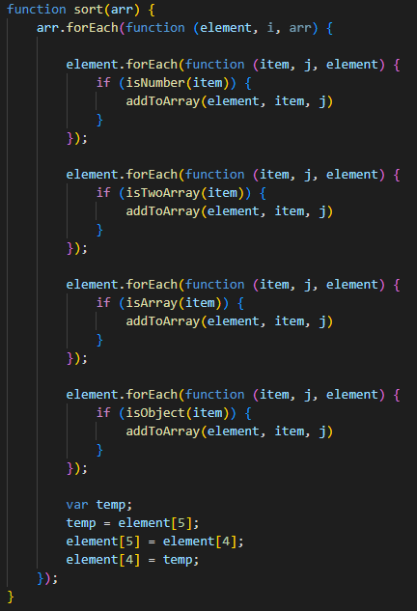

Каждый элемент в массиве проверяем на принадлежность к определенным типам. Сначала ищем цифру, т. к она не всегда находится в одинаковой позиции, и переставляем в конец строки, затем меняем местами с денежной единицей. Дальше находим двумерный массив и ставим его в конец, находим обычный массив и объект, делаем с ними то же самое.

Сортируем массив и выводим на страницу.

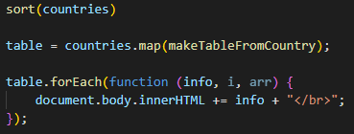

Функция map вызывается для того, чтобы для каждого элемента массива countries вызвать функцию makeTableFromCountry, и сформировать html массив, который выгружается в тег body.

**Вывод**: изучил теоретические сведения по массивам и типам данным JavaScript. В частности, изучил документацию на функции map и foreach. Практическим путем изучил динамическое построение html документа.